Was ist unterschied?Ist unterschied wesentlich?

Strategy Pattern (Alle Variationen OK)
Vince Huston (mit default Implementierung)
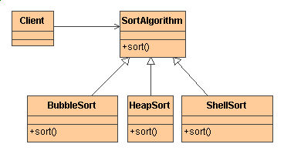
Head First Design Patterns
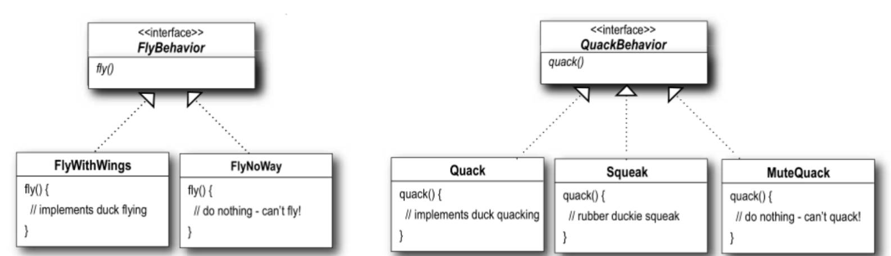
Wikipedia (interface)
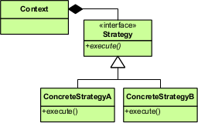

Composite Pattern
Vince Huston
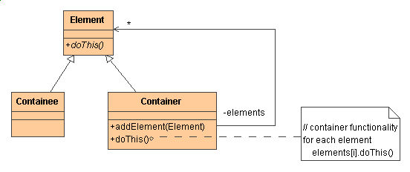
Vorlesung (Client, Aggregation Component - Parent)
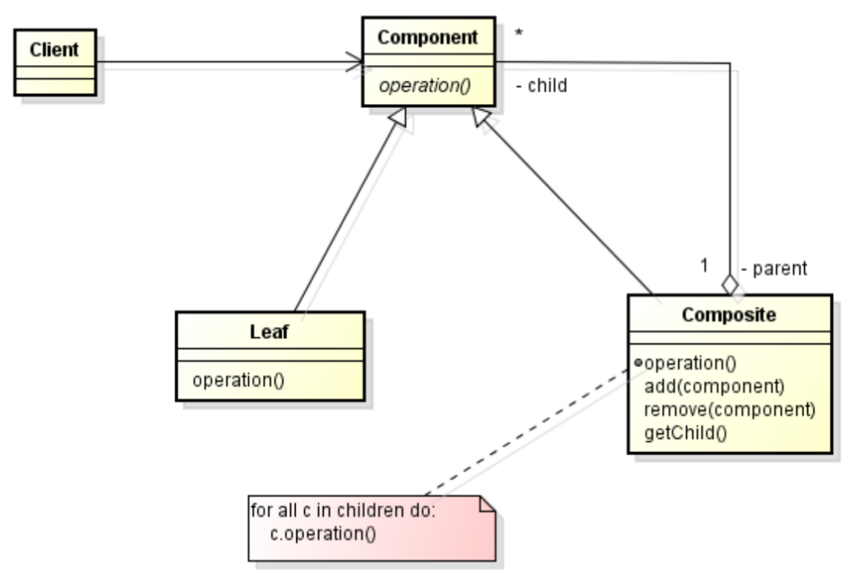

Observer Pattern
Wikipedia (FALSCH, weil das Konkrete Subject)

